ITU-R SM.1268-4 建议书
(11/2017)
监测站测量调频 (FM) 广播
发射最大频偏的方法

SM系列
频谱管理

前言
无线电通信部门的职责是确保卫星业务等所有无线电通信业务合理、平等、有效、经济地使用无线电频谱，不受频率范围限制地开展研究并在此基础上通过建议书。
无线电通信部门的规则和政策职能由世界或区域无线电通信大会以及无线电通信全会在研究组的支持下履行。
知识产权政策（IPR）
ITU-R的IPR政策述于ITU-R第1号决议的附件1中所参引的《ITU-T/ITU-R/ISO/IEC的通用专利政策》。专利持有人用于提交专利声明和许可声明的表格可从http://www.itu.int/ITU-R/go/patents/en获得，在此处也可获取《ITU-T/ITU-R/ISO/IEC的通用专利政策实施指南》和ITU-R专利信息数据库。

ITU-R 系列建议书
（也可在线查询 http://www.itu.int/publ/R-REC/en）
系列 | 标题
BO | 卫星传送
BR | 用于制作、存档和播出的录制；电视电影
BS | 广播业务（声音）
BT | 广播业务（电视）
F | 固定业务
M | 移动、无线电定位、业余和相关卫星业务
P | 无线电波传播
RA | 射电天文
RS | 遥感系统
S | 卫星固定业务
SA | 空间应用和气象
SF | 卫星固定业务和固定业务系统间的频率共用和协调
SM | 频谱管理
SNG | 卫星新闻采集
TF | 时间信号和频率标准发射
V | 词汇和相关问题

说明：该ITU-R建议书的英文版本根据ITU-R第1号决议详述的程序予以批准。
电子出版
2018年，日内瓦

© 国际电联 2018
版权所有。未经国际电联书面许可，不得以任何手段复制本出版物的任何部分。

ITU-R SM.1268-4 建议书
监测站测量调频（FM）广播发射最大频偏的方法
（1997-1999-2011-2014-2017年）

范围
本建议书描述了在正常节目运行期间测量调频（FM）广播电台频偏和多路功率以及验证与广播网络规划程序所假设条件符合程度的方法。
关键字
调频（FM）广播、频偏、测量、调制功率、监视。
相关的ITU建议书、报告
ITU-R BS.412建议书。
注 – 在每种情况下，应该采用实施中的建议书/报告的最新版本。

国际电联无线电通信全会，
考虑到
a) 在ITU-R BS.412建议书中提供了调频广播网络的规划参数；
b) 广播发射机频率规划的保护比是基于一个±75 kHz（或者±50 kHz）的最大频偏和一个不超过引起±19 kHz频偏的正弦波音频功率的最大调制信号功率；
c) 各种广播发射由于节目的不同类型、构成信号的附加分量（例如，无线电数据系统（RDS））和音频压缩而超过最大频偏和/或调制功率；
d) 由于广播规划的相互保护和在108 MHz以上频段中航空无线电导航业务而要求峰值频偏和调制功率的限值；
e) 有必要对广播发射进行监视，以防止发射超过一个最大频偏和一个最大调制功率；
f) 必须要有通用测量程序，从而使得所涉及各方达到对测量结果的相互接受，例如，频率管理者、监视业务和广播公司；
g) 采用诸如RDS和高速数据信号这类附加信号的广播电台的数量正在增加，而且这些系统对来自相邻信道的干扰高度敏感，

认识到
a) 在附件1中所描述的方法是基于一个频谱掩模的简单“行-不行”测试，它不能替代对频偏的精确测量；
b) 在附件1中所描述的方法因为没有适当的频谱掩模可用而不能应用于具有50 kHz峰值频偏的传输；
c) 在附件2中所描述的方法也适用于具有50 kHz峰值频偏的传输，
建议
1 附件1中所描述的方法可以被用作指示一个调频广播电台的频偏是否超过了限值的一个验证；
2 当要求频偏和调制功率数值时，应该使用在附件2中所描述的方法。

附件1
指示超过频偏限值的基于简单频谱掩模的方法

1 要求
对于此测量，可以使用任何频谱分析仪和具有分析仪能力的测试接收机。

2 连接发射机和频谱分析仪
借助一个测量天线。

3 测量条件
– 在每5分钟的三个测量期间，应该采用一个用于要判定的发射机的代表性节目材料对该特定发射机进行调制。可以执行附加测量，以确保该节目材料真的具有代表性；
– 不应该发生脉冲式干扰（例如，来自一个点火装置的干扰）；
– 信号/干扰+ 噪声应该≥ 50 dB。

4 对频谱分析仪的调整
频谱分析仪应该调整如下：
– 中心频率（CF） = f0（发射机的载波频率）；
– RBW 10 kHz（中频滤波器）；
- VBW 10 kHz（视频滤波器）；

– 范围：340 kHz；
– 扫描时间：340 ms （1 ms/kHz）；
– 最大保持模式；
– 输入衰减取决于输入电平。
对数字信号处理器（DSP）分析仪的设置将会不同，但应该提供相同的结果。

5 测量指导
a) 记录5分钟时间段上的发射机信号。
b) 在接收机处对分析仪和声学控制的观测应该被用作一种措施，来确保没有已经被脉冲干扰引起失真的测量结果被进行了评估。出于相同的原因，该测量要被重复二次。
c) 将图形化的测量值与第7节中所描述的掩模相重叠。
d) 掩模x轴的中心应该与中心频率（f0）相对应。
e) 调整参考电平，使测量值的最大幅度对应于0 dB。
f) 确定该测量是否在掩模的限值之内。

6 限值
如果任何被测的频谱超过了掩模，即假定该发射机偏差不满足要求。

7 掩模的构成
a) 掩模的标度应该与分析仪的设置一致。
b) x轴的中心对准f₀。
c) y轴的顶部与0 dB参考电平相对应。
d) 直线连接坐标：

X轴  （kHz） | Y轴  （dB） |  | X轴  （kHz） | Y轴  （dB）
f₀ – 74 | 0 |  | f₀ + 74 | 0
f₀ – 107.5 | –15 |  | f₀ + 107.5 | –15
f₀ – 124 | –30 |  | f₀ + 124 | –30
f₀ – 152.5 | – 40 |  | f₀ + 152.5 | – 40
该表的图形显示被显示在图1中。

图 1
掩模形状

附件2
监视站测量调频广播发射最大频偏的方法

1 概述

1.1 定义

频偏：
在调频情况下，相对于未调制载波频率f₀的频偏。

瞬时频偏：
在调频情况下，瞬时频偏Δf（t）是在任何给定时间（t）的瞬时频率与未调制载波频率（f₀）之间的差值。瞬时频率是：
f（t） = f₀ + Δf（t）

峰值频偏：
在调频情况下，峰值频偏Δf是未调制载波频率（f₀）和瞬时频率f（t）之间差值的最大绝对值。

复合信号：
此信号包括所有立体声信息（包括导频音），并且还包括交通无线电信号、RDS信号和其他附加信号。

调制功率（亦被称为多路功率）：
根据以下公式对调制信号在60秒上平均的相对功率：
调制功率 = 10 log {（2/60 s） ∫（Δf（t）/19 kHz）² dt} dBr
0 dBr：
是等于引起一个±19 kHz峰值频偏的一个正弦音功率的一个信号的平均功率。

1.2 引言
有各种原因使得在现场且不直接在发射机输出处进行频偏测量变得敏感，例如减少测量所需要的时间。 为了避免测量的不确定性，除了测量仪表与在第3节中所描述的要求相符合外，还要求被测信号与以下所列举特性相符合。

1.3 限值
在ITU-R BS.412建议书中为调频音频广播发射机规划所指定的保护比适用于一个±75 kHz峰值频偏未被超过和在任何60秒间隔上的平均调制功率未超过引起一个±19 kHz峰值频偏的单频正弦音的情况。

1.4 观测时间
观测时间至少应该是15分钟。在某些情况下，可以要求一小时或甚至更长的时间，以保证测量到引起频偏和调制功率最大值的节目资料。

2 对测量要求的条件

2.1 测量设备处所要求的有用与无用射频信号电平比E_{n}/E_{s}
此比值取决于用于测量的设备特性。对于在第3.1和3.2节中规定的要求准确度，无用发射的电平必须要低于表1和2中所给出的数值。
测量接收机通常具有高斯或通道滤波器。在实际环境中，高斯滤波器可能不如通道滤波器更适合于峰值频偏的测量。
a) 具有高斯中频滤波器的测量接收机
表1
频率差 ± Δf  （kHz） | 要求的保护比  （dB）
0 | 40
X

在表1中，“B”是测量滤波器的标称3 dB带宽，以kHz为单位。
下图用三个实例测量带宽说明了所要求的保护比。
图2
对高斯滤波器接收机要求的保护比
b) 具有通道滤波器的测量接收机
表2
频率差 ± Δf  （kHz） | 要求的保护比  （dB）
0 | 40
B/2 | 35
X （对X > B/2） | 35 – 0.2*（X – B/2）
在表 2 中，“B”是测量滤波器的标称3 dB带宽，以kHz为单位。在离散值之间采用了一个线性插值。
下图采用三个实例测量带宽说明了所要求的保护比。
图3
对通道滤波器接收机要求的保护比
观测以上所给出的适用保护比是至关重要的，因为即使无用信号电平中一个较小增加都将会导致可观的测量误差。

2.2 多径传播和失真
来自无用发射机以及来自其他共信道或相邻信道发射机的延迟信号将小到足以保证测量结果不受多径传播效应的影响。在仅有多径接收的情况下，如果延迟时间和以百分比表示的幅度比相乘的积如下式所示时则视为是足够的：
（U_{r}/U_{d}） ⋅ τ < 64% ⋅ μs (1)
其中：
U_{r}： 反射信号的幅度；
U_{d}： 直接信号的幅度；
τ： 时延（µs）。
说明多径接收和来自其他发射机信号所造成失真的一个更加通用的方法是基于所有这些分量导造成接收信号某种程度调幅这个事实之上。这个造成的调幅充分定义为射频幅度对于射频频率相关性的最大梯度，并被称为失真度。其数值可以容易地采用反射计来测量。立体声接收的相应最大允许梯度如下：
d（U/U_{d}）/df < 0.4%/kHz (2)
其中：
U：接收信号的总幅度。
至关重要的是失真度不超过以上限值，因为即使是较小的增加都将导致可观的测量误差。通过改变接收天线的高度尽量减少反射影响是可能的。获得最大场强的高度就是最大高度。

2.3 接收机输入处的有用信号电平
为了确保一个足够的AF信噪比，接收机的有用信号输入电平应该至少是–47 dBm。

3 合适测量设备的特性
为了确保所有频偏的峰值被捕捉到，设备必须能够检测到由基带信号或合成信号最高分量所引起的频偏。
出于这个原因，如果采用数字测量设备，则它必须要具有一个200 kHz或者根据最大合成信号频率的更高采样速率。

3.1 反射测量
由于缺少测量天线的指向性，大多数情况中将不可能分别测量有用和无用发射的场强并采用公式（1）来计算失真的程度和多径传播。测量此参数的一种更加实用的方法是采用反射计，它实际测量接收信号中的调幅量，并采用公式（2）来计算多径传播的程度。
理想情况下，该反射计应该具有一个150 kHz的测量带宽。但是，大多数可用的反射计具有一个小相当多的带宽。在此情况下，多径传播的最大允许程度小于第2.2节中所提到的0.4%/kHz。图 4根据反射计的测量带宽显示了最大指示失真度的修正值。
图4

3.2 频偏测量
所用的测量设备应该能够测量100 kHz或者更高的频偏。此外，测量设备必须具有考虑到所要求带宽和滤波器形状因子等这样的特性，以确保非线性和失真不会导致比表3中所规定更大的不准确度。
表3
频偏测量的仪表准确度
瞬时频偏 | 要求的准确度
≤ 80 kHz | ± 2 kHz
> 80 kHz | ± 5%

3.3 对调制功率的测量
调制功率（dBr）是按照第1.1节以dBr为单位来规定的。测量设备应该能够测量从−6 dBr到+6 dBr范围的调制功率。仪表的准确度至少应该满足表4中规定的数值。
表4
调制功率测量的仪表准确度
调制功率  （dBr） | 要求的准确度  （dB）
< –2 | ± 0.4
–2 to + 2 | ± 0.2
> 2 | ± 0.4

4 结果评估
将出现75 kHz以上单个即时频偏样本被视为违反频偏限值被认为是不适当的，因为：
a) 由正常节目内容对一个调频广播发射机进行的动态调制可能包括了极为罕见的调制峰值，并且可能在第二个测量中不可能重现；
b) 即使当第2节中所述的测量条件得到了满足，在每一次中都不可能完全避免外部干扰。
出于这些原因，并且考虑具有95%目标置信水平的测量不确定性，如果一定数量的测量样本超过了± 75 kHz（加上测量不确定性），一个调频广播发射机可以被视为违反了频偏限值。10^{–4}%（等于10^{–6}） 测量样本超过77 kHz频偏（见表3）可以被视为是一个实用的数值。
因为调制功率是对一个60 s的时间段进行平均的，包括在程序内容中或由外部干扰所引起的短峰值已经在很大程度上被消除。因此，如果最高测量多路功率值超过了0 dBr +测量不确定性，0.2dBr可被认为是一个实际值，见表4。

注释 – 在网络运营商自身对限值进行监测的情况下，建议从限值中去除测试天线在实际测量中的不确定性（偏差为75 kHz，多路功率为0.0 dBr）。这样就可以保证，当权威机构根据上述结果的预测进行独立测量时不会违反这些限值。

5 测量结果的表示

5.1 调制功率
调制功率应该表示为测量间隔期间的一个时间函数。必须要指示所记录的最大值。

5.2 频偏
必须要指示超过77 kHz样本的百分比（请参见第4节）。
为了提供更多的信息，最好采用直方图并作为一个时间函数来表示频偏，而不是仅仅显示一定时间段上“最大保持”模式中的最高值。频偏的直方图处理如下：
a) 将所关心的频偏范围（即，150 kHz）划分成所期望的分辨率（例如，1 kHz）来给出直条数B（在此例中 B=150个直条）；
b) 对于每个直条，计量具有数值在此直条中的样本的数量；
c) 对每个直条x，将从直条x到直条B的数量相加，并以总样本数N归一化。结果是如图5中所示的一个累计分布图；
d) 此外，在频偏观测期间得到M个峰值保持值。M取决于展示结果的媒介（设备、屏幕、打印机，等）的分辨率和观测时间。峰值的积分时间是观测时间不愿意M。积分时间可以使1s或10s。这些个M频偏的峰值保持值应该被表示为如图6中所示的测量间隔期间的一个时间函数。

图 5
假设一个测量不确定性是2kHz时的补充累计分布图（直方图）
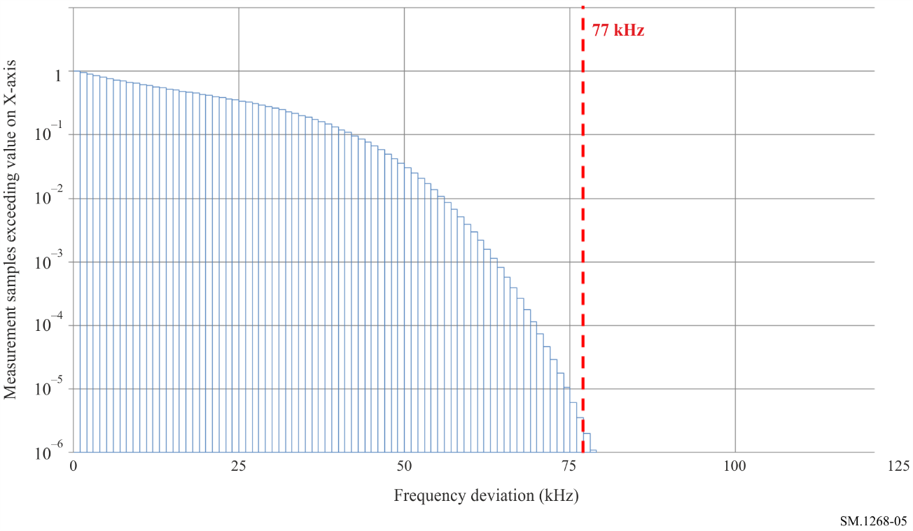
超过X轴上值得测量样本（Measurement samples exceeding values on X-axis
频偏（Frequency deviation(kHz)
图 6
作为一个时间函数的频偏图
______________

这对应于采用在ITU-R BS.599建议书图1中曲线B所建议的一个天线（12 dB前后比）时大约68 dB（µV/m）的一个场强，。

